检测报告公开信息表
报告编号 | BPT2024039(ZJCY)
受检单位名称 | 启东市神舟润滑设备制造有限公司
单位地址 | 启东市惠萍镇西侧工业园区
联系人 | 周健帅
技术服务项目组人员 | 翁建荣、冯前程、陈晨、盛健伟、成军军、孙娜
现场调查日期及人员 | 2024.05.17 | 翁建荣、冯前程
现场采样检测日期、人员 | 2024.06.05-2024.06.07 | 陈晨、盛健伟
受检单位陪同人 | 周健帅
现场调查照片 | 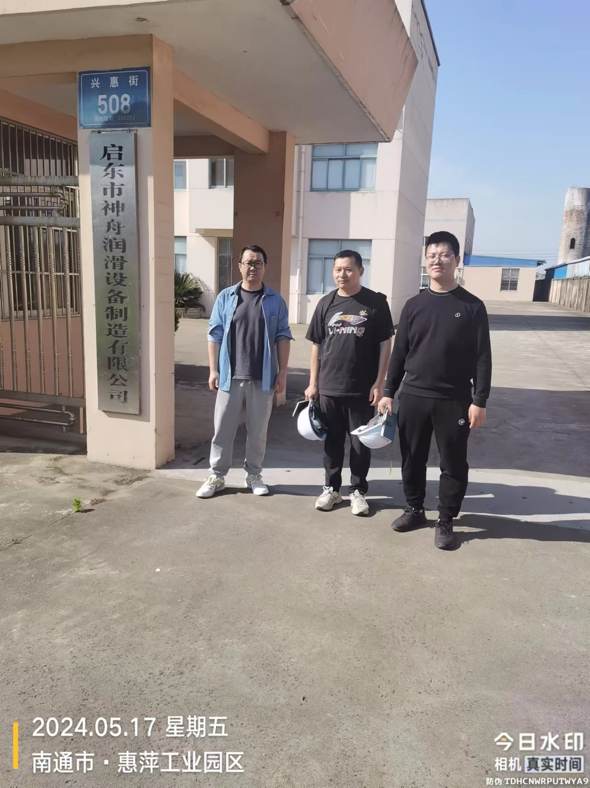 | 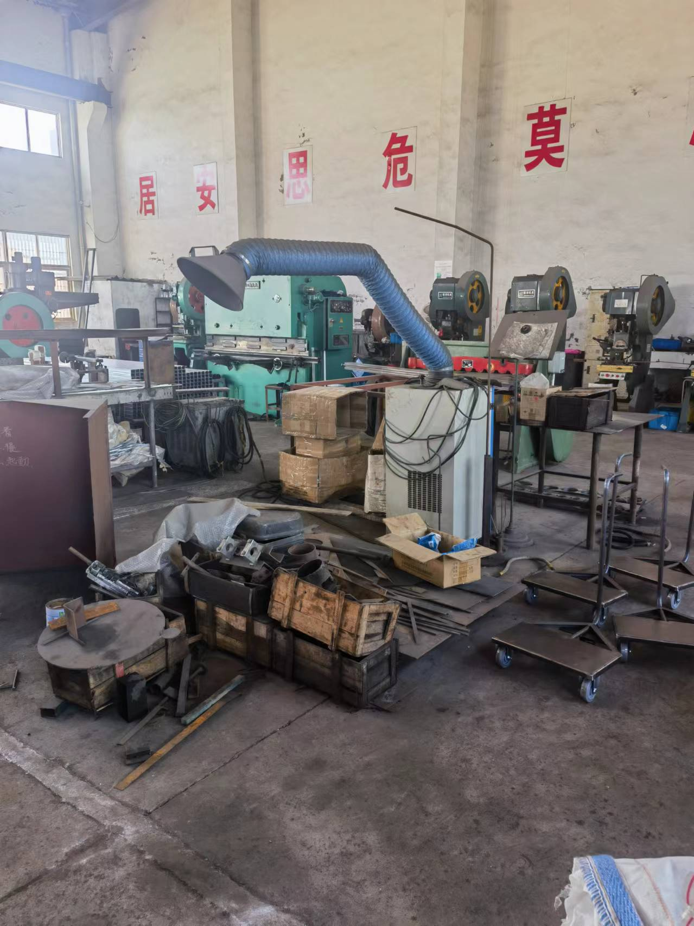
现场采样检测照片 | 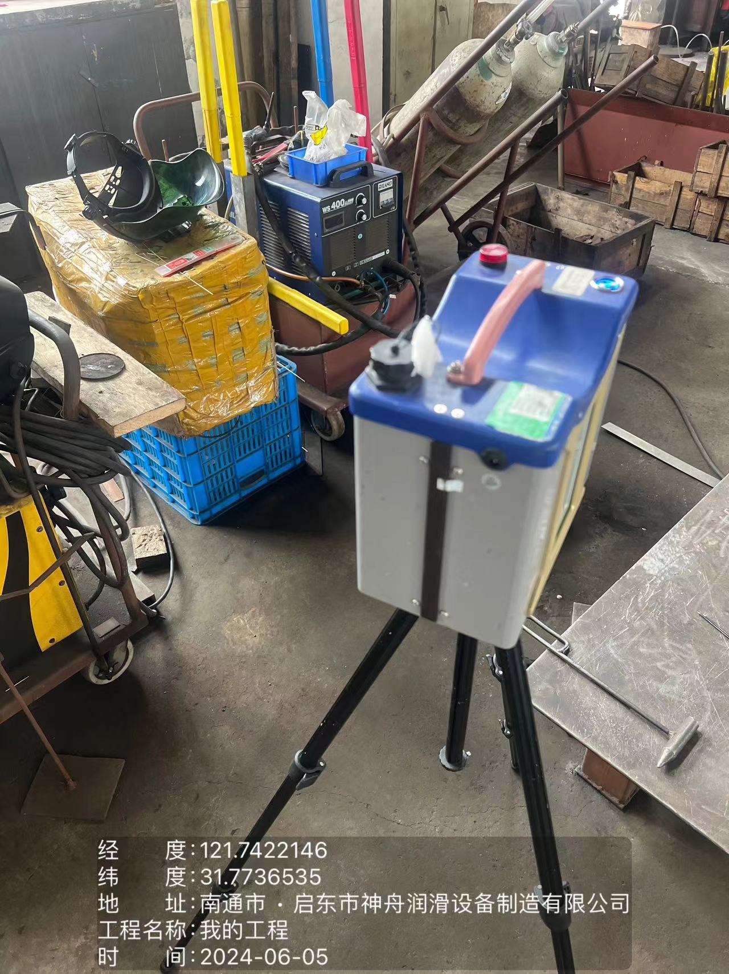 | 